|  |  |  |
| --- | --- | --- |
|  |  | Проект Unisat  Научный детектив. |

08.05.2022

# День X. Запуск наноспутника.

Наноспутник программы UniSat был впервые запущен в стратосферу 8 мая 2022 года на территории Карманинского района Навоийской области 20 девушками-участницами программы UniSat.

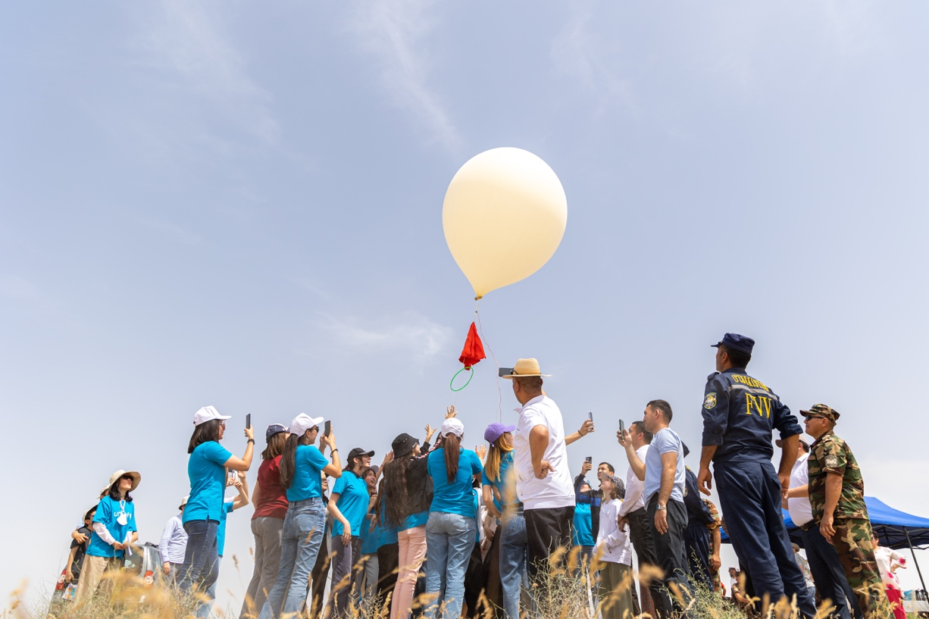

## Как это было?

Мы прибыли на предполагаемое место запуска примерно в 12:00, 8 мая 2022 года. Размещение, установка лагеря и необходимого нам оборудования заняла около одного часа. Мы также развернули наземную станцую для приема-передачи данных со спутника.

Далее было необходимо проверить работу всех подсистем нашего спутника и убедиться в их корректной работе. Когда все проверки были проведены, часть девочек занялась сборкой конструкции для запуска спутника, а другая часть тестировала правильную работу приема-передачи данных по навигации c наземной станции.

Для запуска нашего спутника собиралась конструкция, состоящая из шара наполненного гелием и парашюта. Когда все было сделано наноспутник был готов к полету.

Нашим упущением стало, то, что мы не вели временной протокол наших действий, но благодаря полученным со спутника данным и фотографиям, сделанным во время запусков, мы смогли решить эту проблему.

Запуск спутника производился дважды, по причине того, что шар был недостаточно наполнен гелием.

Таким образом, обработав полученные со спутника данные об изменении его высоты и скорости мы выявили, что первый запуск произошел в 13:23:31 и завершился уже в 13:24:03.

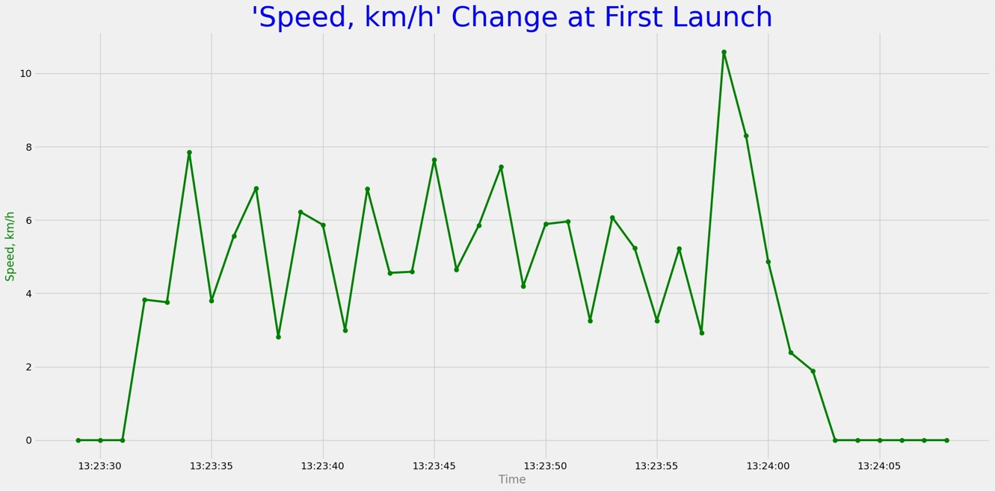

График 1: Изменение скорости во время первого запуска

Спутник был пойман одной из наших девушек, благодаря чему мы избежали возможных при падении повреждений антенн и корпуса наноспутника.

Поняв в чем, была проблема, шар был дополнен необходимым количеством гелия, и конструкция была готова к новому запуску.

Согласно полученным данным, второй запуск был произведен в 13:34:14. 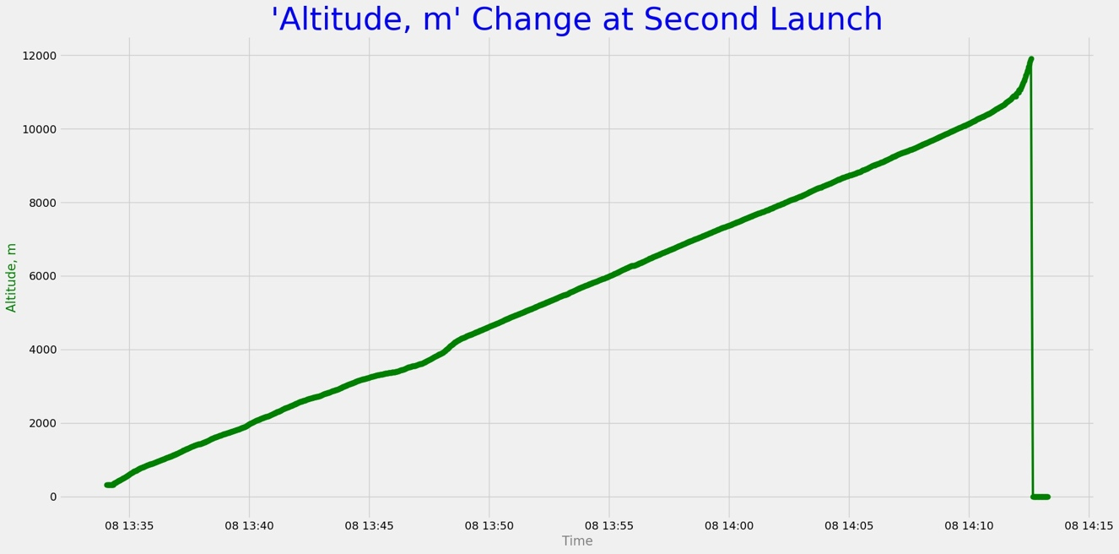

График 2: Изменение высоты во время второго полета

С момента запуска на наземной станции производился прием навигационных данных со спутника. Они приходили зашифрованными в шестнадцатеричную систему счисления и переводились нами вручную в десятичную. Таким образом, мы могли следить за локацией нашего спутника, а также высотой его полета.

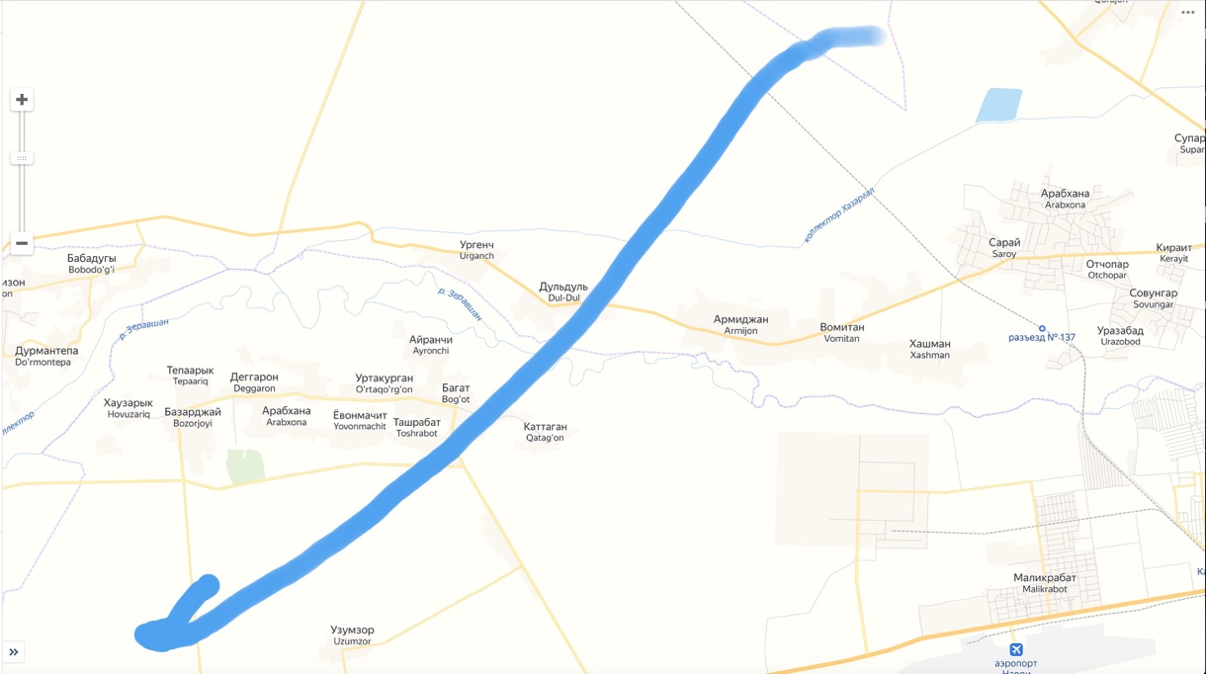

Карта 1: Полета спутника до потери данных

На высоте 5-6 км с наземной станции был подан сигнал об отсоединения спутника от шара. Но наблюдая за полученными данными, мы поняли, что сигнал не работает и спутник продолжает набирать высоту. Причины этого нам еще предстоит выяснить после получения спутника.

В 14:12:35 спутник достиг высоты 11,914 метров и перестал передавать данные, а как оказалось позже перестал их записывать и отключился. Наша поисковая команда во главе с менторами отправилась на поиски спутника по последней полученной локации. Позже выяснилось, что спутник находится в стороне Нураты. И по полученным после обработки данным, он приземлился в 16:04:38.

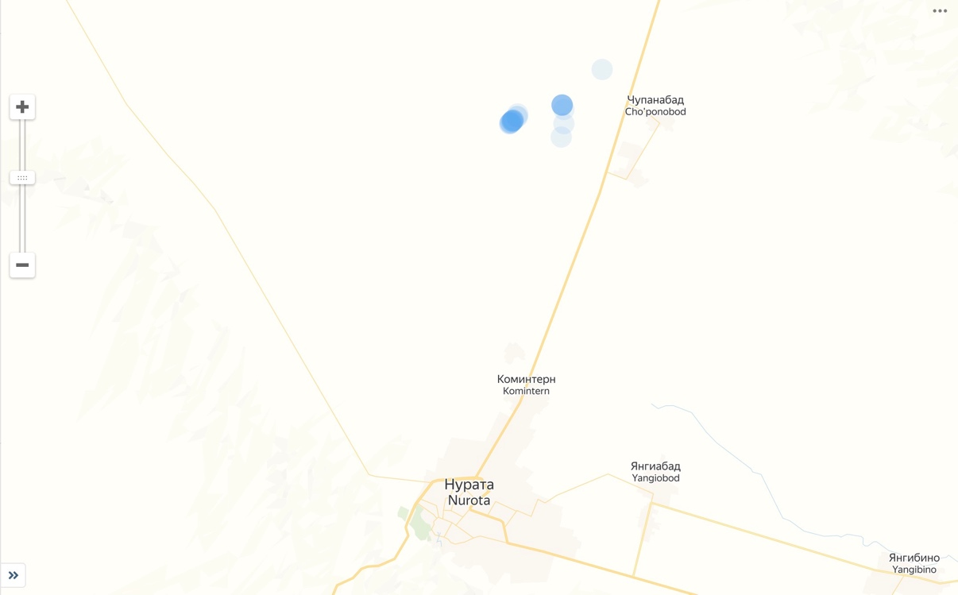

Карта 2:Местонахождения спутника после приземления

К сожалению, нам не удалось обнаружить спутник самостоятельно. Таким образом, мы завершили миссию по запуску наноспутника и уехали, оставив поиск спутника доверенным лицам.

Новость о нахождении спутника была объявлена 15 мая 2022 года.

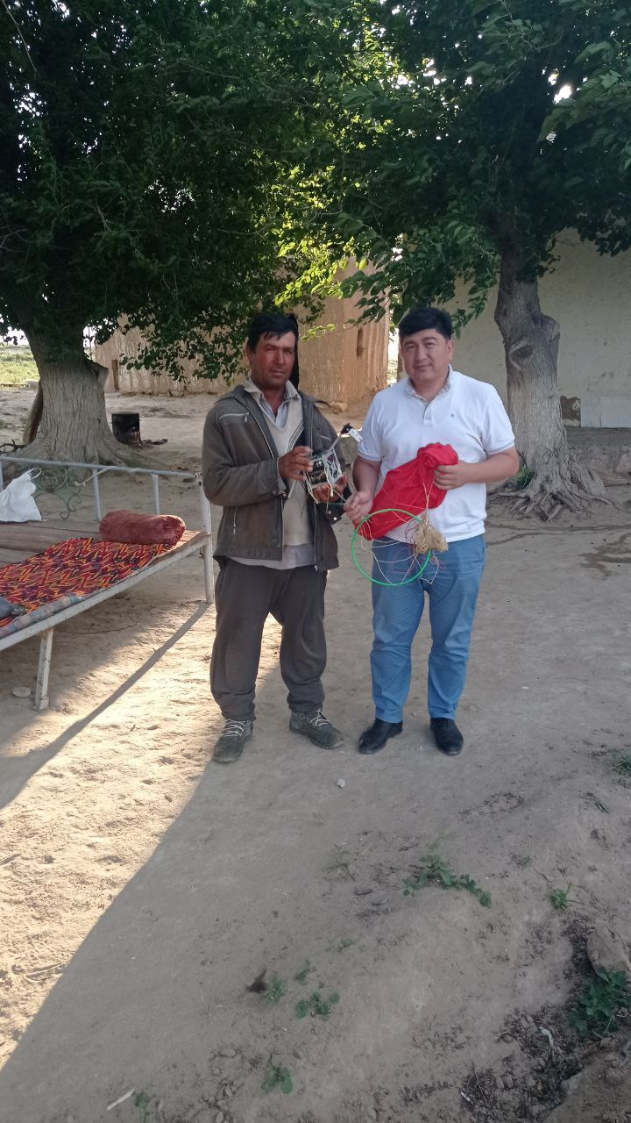

17.05.2022

# получение, обработка и анализ данных.

После передачи спутника в Ташкент, наши ментора извлекли все собранные на нем данные, и мы начали этап работы с данными.

Для заметки, на нашем спутнике имелись такие датчики как: акселерометр, датчик измерения давления, датчики измерения температуры, датчик измерения влажности, датчики измерения загрязненности воздуха PM2.5 и PM10 частицами, а также камера.

Наш спутник собирал два типа данных: данные по навигации и данные по сенсорам.

Таблица 1: Формат собранных данных по навигации

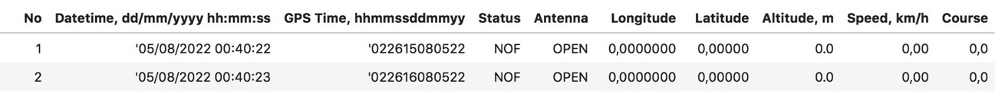

Таблица 2: Формат собранных данных по датчикам

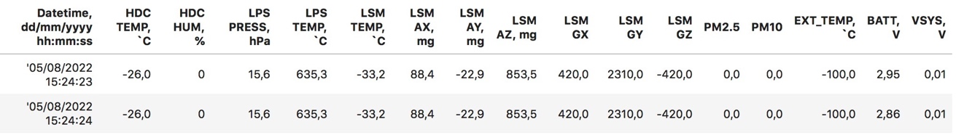

Данные записывались в хаотичном порядке, поэтому было необходимо объединить все данные и отсортировать их. Мы делали это с помощью языка программирования Python, а именно библиотеки pandas.

## Как очищались данные?

1. Для того чтобы объединить все данные по навигации в одну таблицу мы записали все имеющиеся таблицы в словарь, с ключевым значением - название файла. Тоже самое делаем с данными о сенсорах.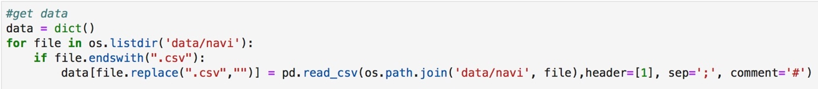
2. Далее мы объединяем все эти таблицы в одну в формате DataFrame. Тоже самое делаем с данными о сенсорах. 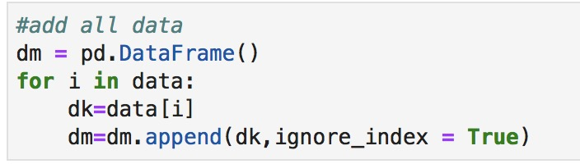
3. Теперь объединим таблицы со значениями навигации и сенсоров через общее ключевое значение по дате и отсортируем данные по времени.

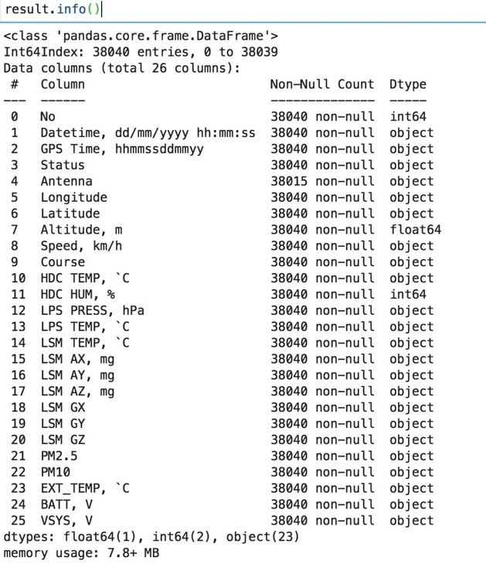На выходе получаем таблицу с такими данными. Можно заметить, что практически все значения сохранены в формате объекта, что усложнит нам анализ данных. Поэтому в следующем шаге нам необходимо преобразовать их в числовые значения, а временные данные в формат datetime.

1. Ко всем имеющимся у нас параметрам применяем следующие код, который преобразует значения в формат float.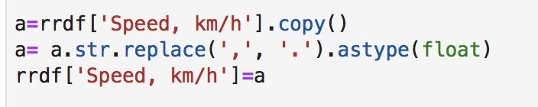

Для обозначения временной метки у нас имелось два параметра «**Datetime, dd/mm/yyyy hh:mm:ss**» и «**GPS Time, hhmmssddmmyy**», мы склонны доверять значения GPS, и необходимо преобразовать их в понятный нам формат.

Так же мы заметили, что параметр «**Datetime, dd/mm/yyyy hh:mm:ss**» записывался по времени Алматы, а «**GPS Time, hhmmssddmmyy**» по UTC +0. А это значит, что для правильного анализа необходимо перевести данные в UTC +5 по Ташкенту.

Помимо всего, параметр «**GPS Time, hhmmssddmmyy**» содержал ошибочные данные.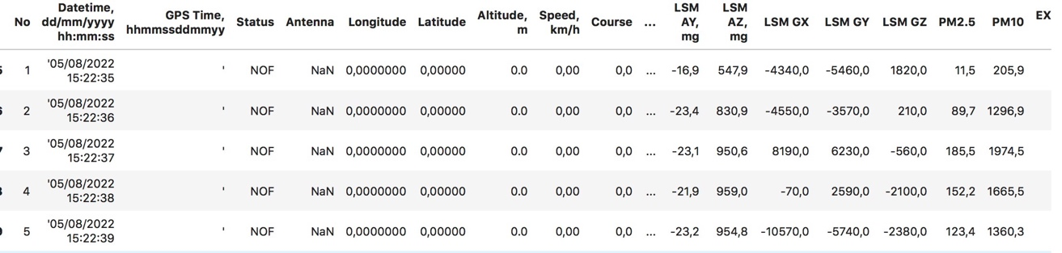

1. Для того, чтобы избавиться от пустых данных в «**GPS Time, hhmmssddmmyy**» использовали следующий код.